用户使用手册

本校园导航系统共有如下功能：

1. 单校区所属功能
2. 单目的地交通工具

输入目的地后，用户可选择交通工具策略，系统将根据目的地给出合理的导航方案，并对用户不同时间所在位置进行实时导航。

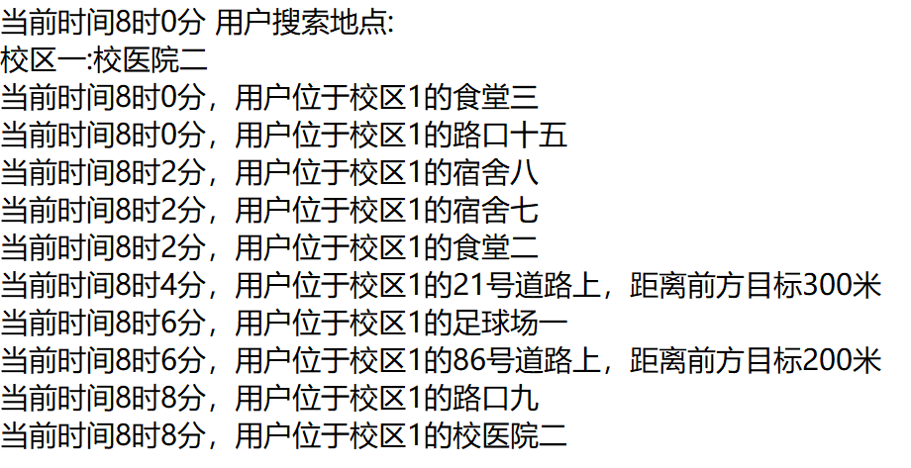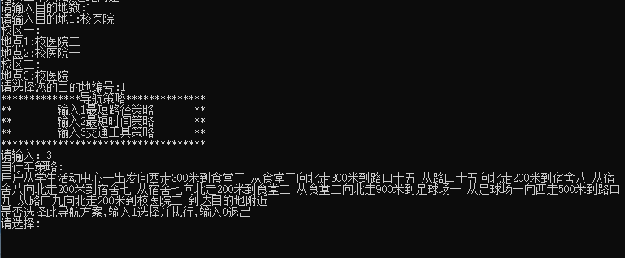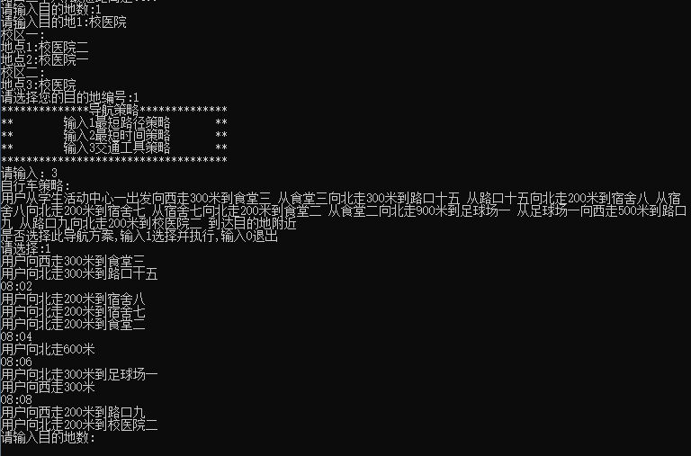

1. 单目的地最短路径

用户在输入目的地后可选择最短路径导航策略，系统会根据输入所在地点显示附近建筑以及距离，选择最短路径导航后系统会给出一条最短路径，并在日志中更新用户路线。

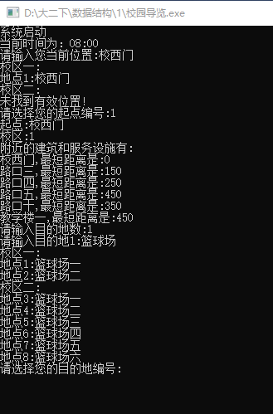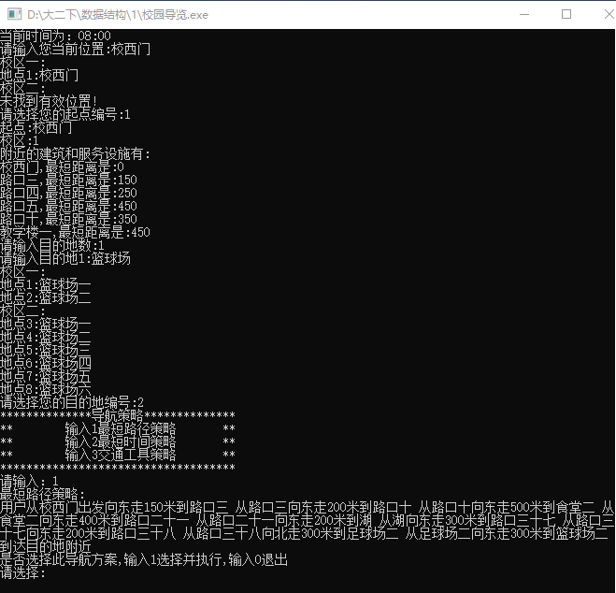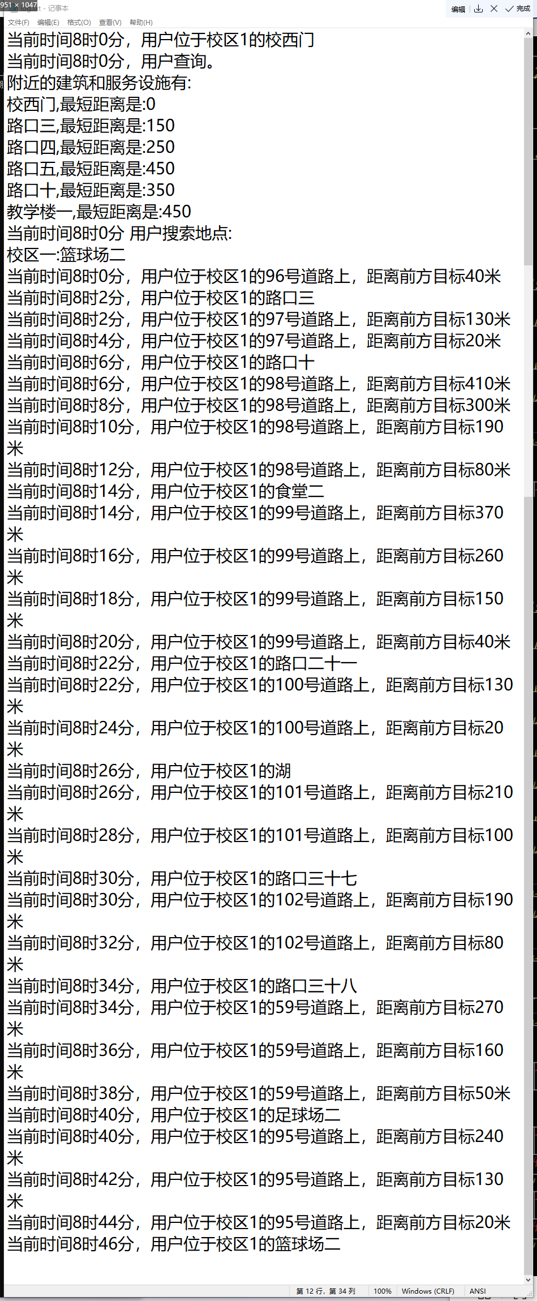

三、单目的地最短时间

用户在输入目的地后可选择最短时间导航策略，系统会根据输入所在地点显示附近建筑以及距离，选择最短时间导航后系统会给出一条用时最短的路径，并在日志中更新用户路线。通过比较可以看出最短路径策略并不同与最短时间策略。

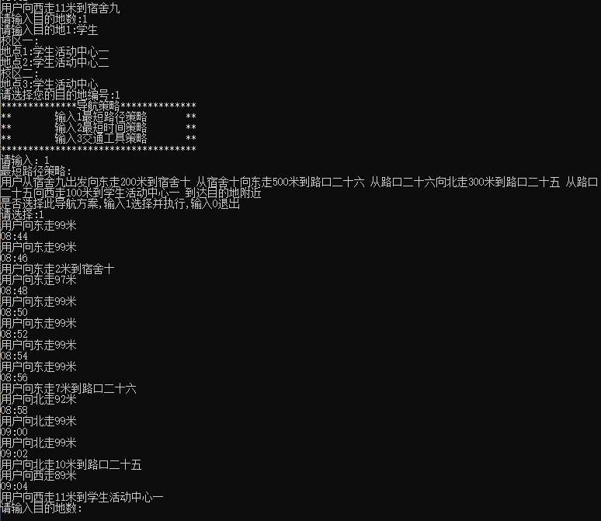（最短路径）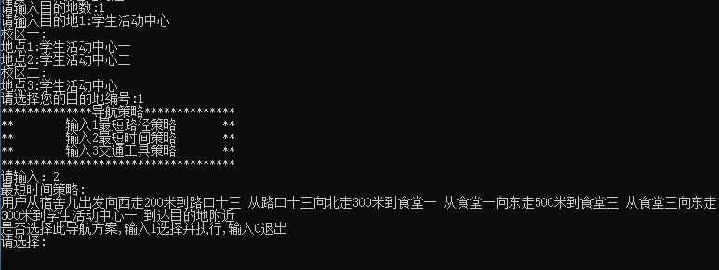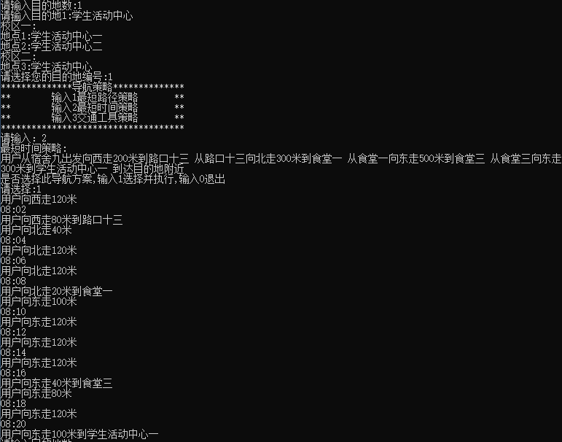（最短时间）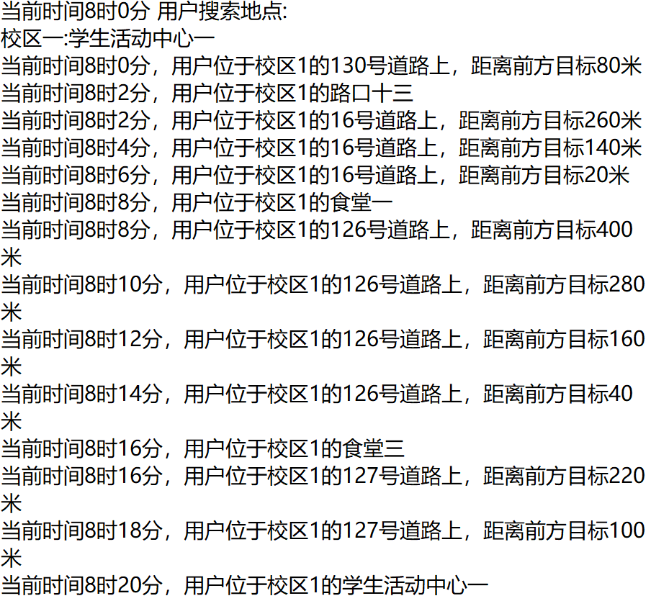

四、单目的地逻辑导航

用户在输入单个目的地后可进行逻辑导航，系统会根据用户输入的活动匹配对应的建筑并进行导航，并在日志中实时更新用户路线。

五、多目的地交通工具

输入多个目的地后，用户可选择交通工具策略，系统将根据目的地给出经过所有位置的导航方案，并对用户不同时间所在位置进行实时导航。

六、多目的地逻辑导航

用户在输入多个目的地后可进行逻辑导航，系统会根据用户输入的活动匹配对应的多个建筑并进行导航，规划出一条经过所有位置的合理路线，并在日志中实时更新用户路线。

七、多目的地最短路径

在选择多目的地后，系统会默认最后一个目的地为最终目的地，并根据所输入的多个目的地生成导航路线。用户选择最短路径策略后，系统会给出一条距离最短的导航路线，并显示出最短距离，同时在日志中实时更新用户位置。

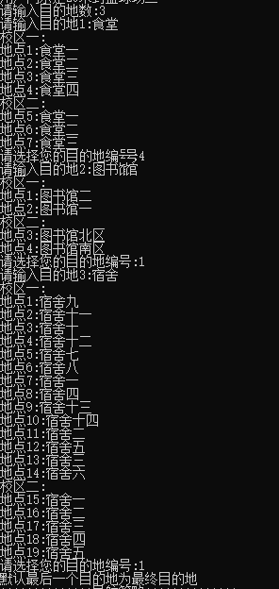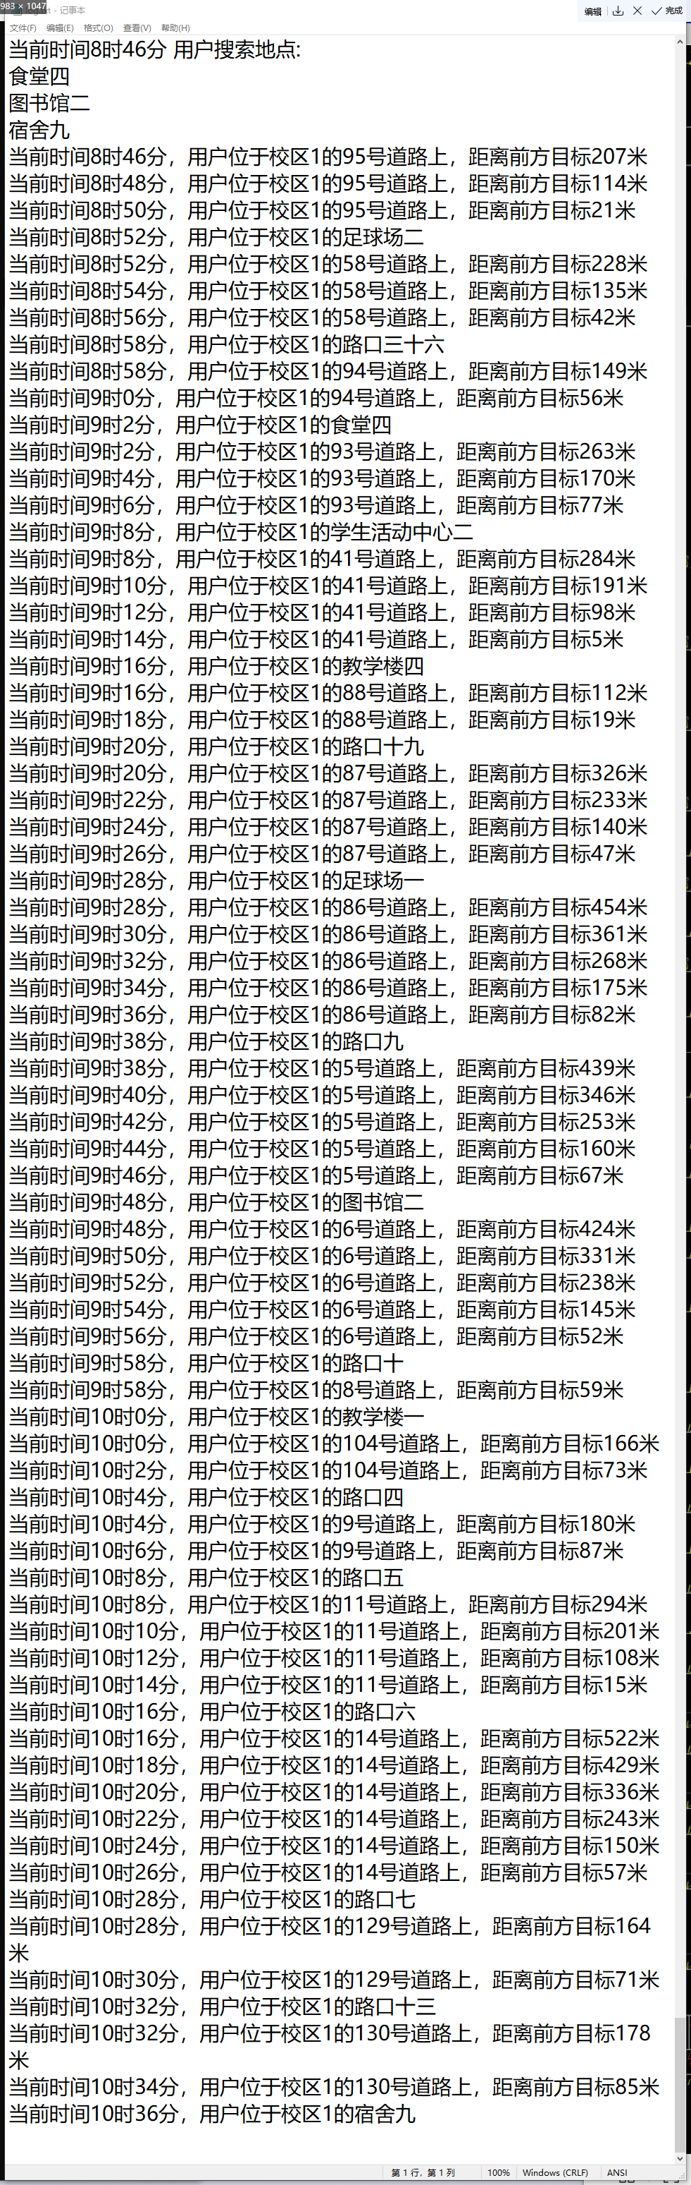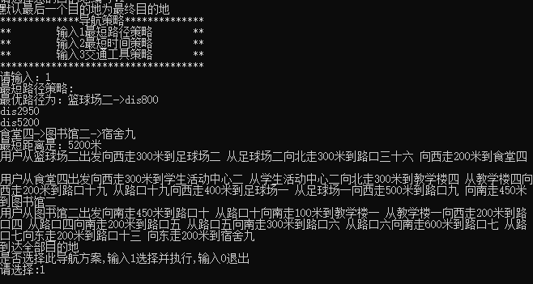

七、多目的地最短时间

在选择多目的地后，系统会默认最后一个目的地为最终目的地，并根据所输入的多个目的地生成导航路线。用户选择最短时间策略后，系统会给出一条用时最短的导航路线，并显示出路径距离，同时在日志中实时更新用户位置。

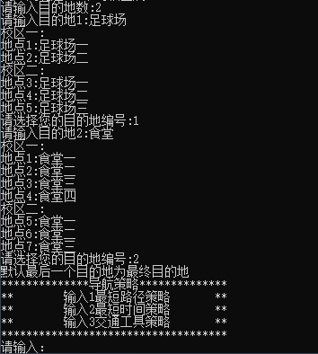

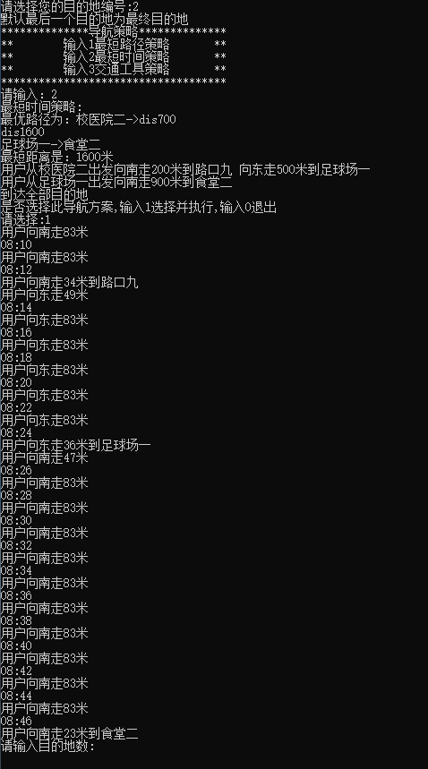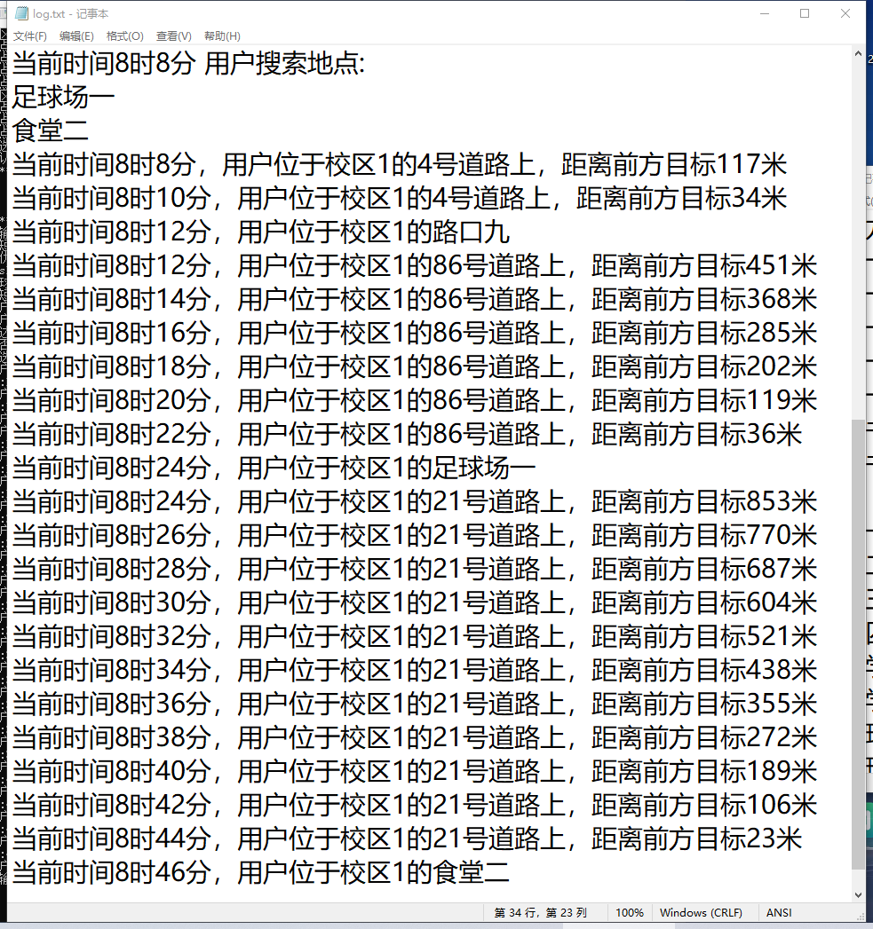

1. 跨校区所属功能
2. 乘坐班车

用户选择多个校区导航后，系统将查询班车表，若最近一班班车的等待时间小于40分钟，且用户可以赶上乘坐，则给出班车信息并导航用户前往班车乘车点。在用户到达校区后继续导航，直到用户抵达目的地，系统在日志中实时更新用户位置以及状态。

1. 乘坐公交车

用户选择多个校区导航后，系统将查询班车表，若最近一班班车的等待时间大于40分钟，或用户无法赶上乘坐，则给出乘坐公交车建议并导航用户前往公交车乘车点。在用户到达校区后继续导航，直到用户抵达目的地，系统在日志中实时更新用户位置以及状态。

1. 附加功能

一、中断导航并查询

用户在使用系统导航中可以随时中止导航并对周围建筑进行查询，系统将显示出用户目前所处位置周围附近的建筑物以及距离，并在日志中更新用户位置以及用户操作。

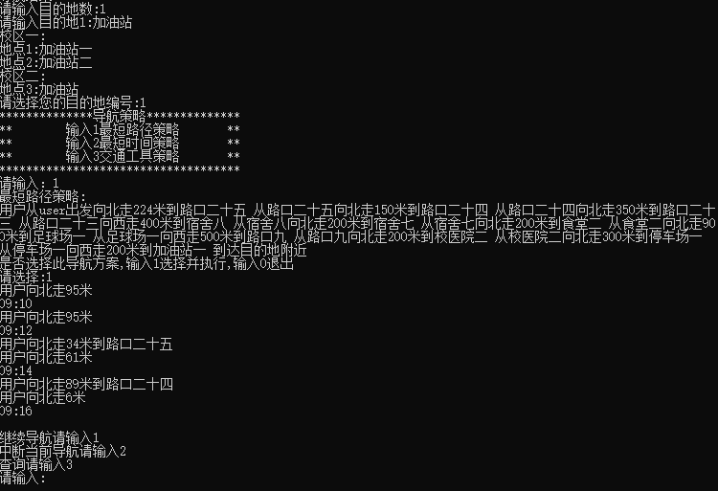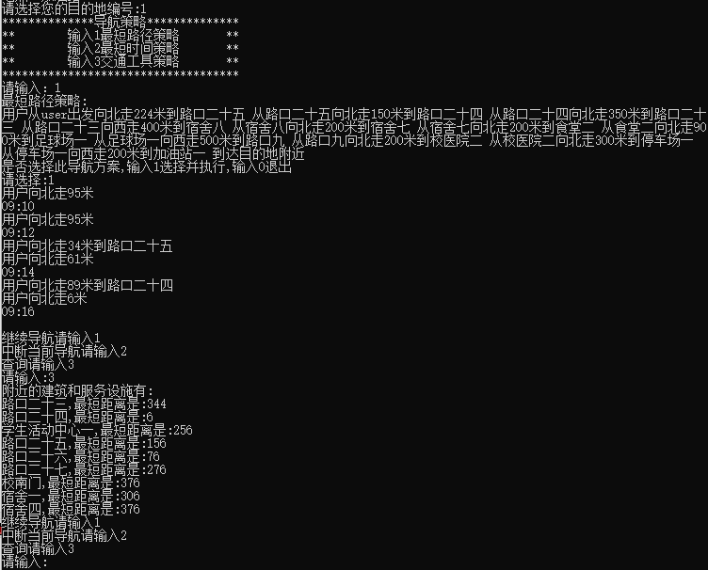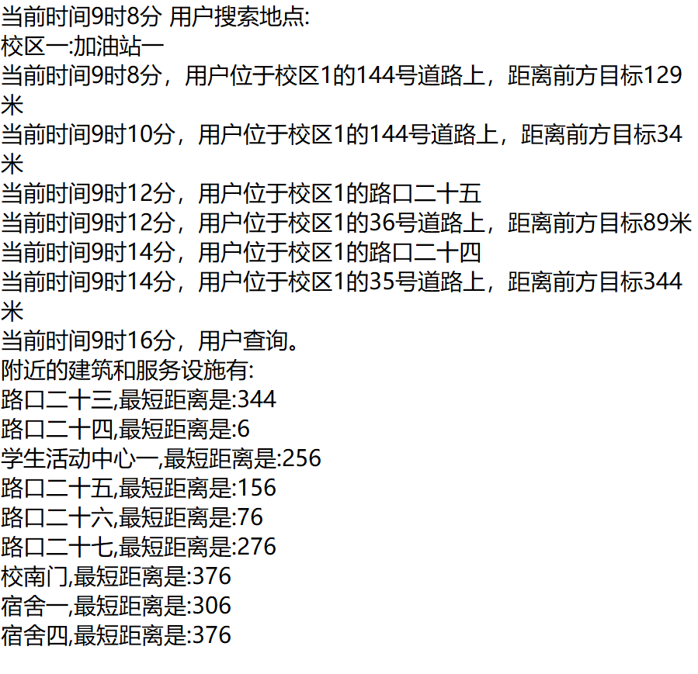

二、中断导航后继续导航

用户在使用系统导航中可以随时中止导航，在重新输入操作后系统将继续当前道路的导航，并在日志中更新用户位置。

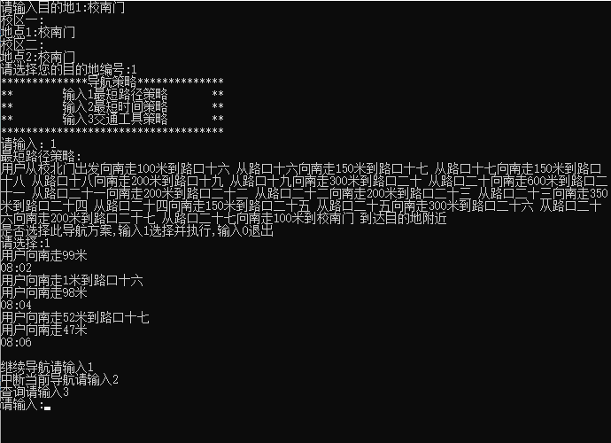

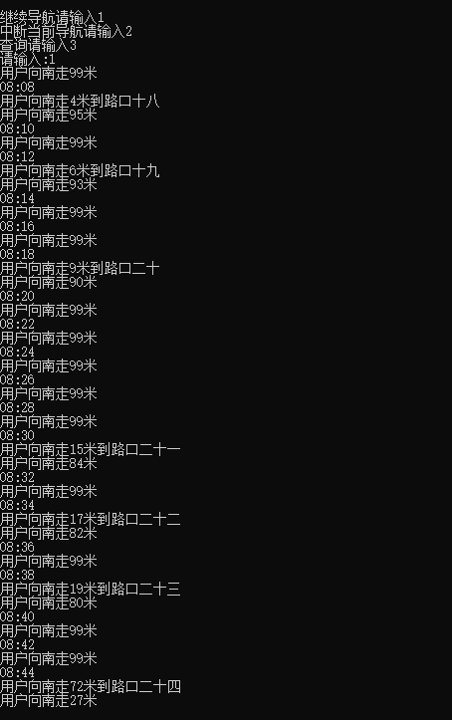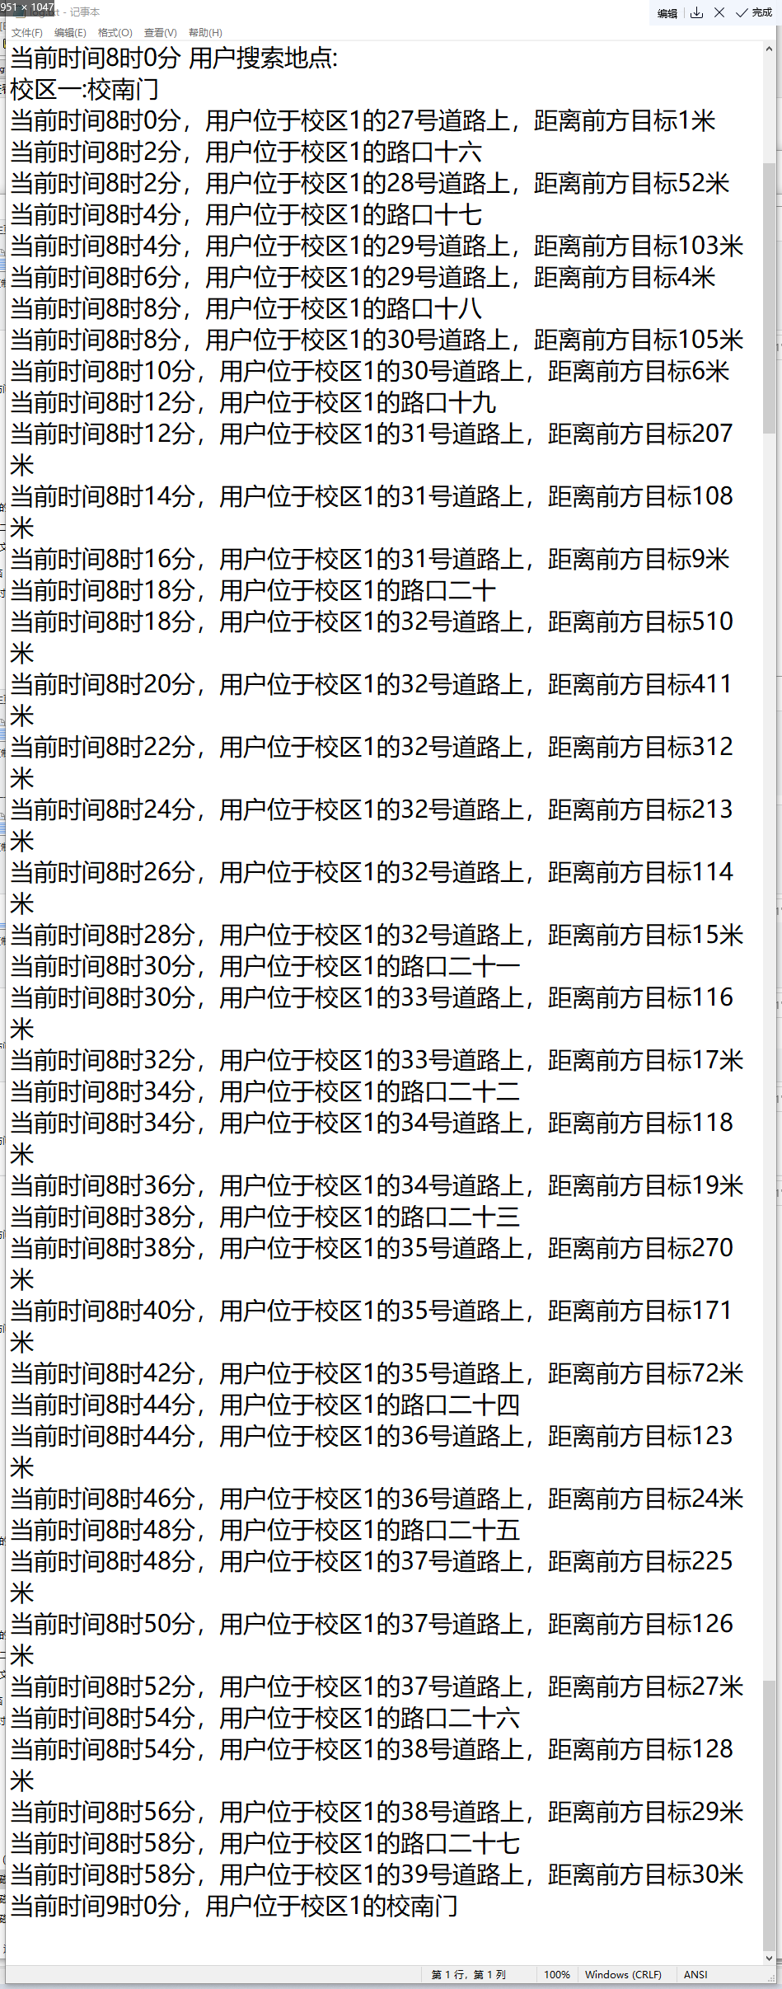

1. 中断导航后退出导航

用户在使用系统导航中可以随时中止导航并退出导航，在系统将退出当前道路的导航，并在日志中保存用户位置。

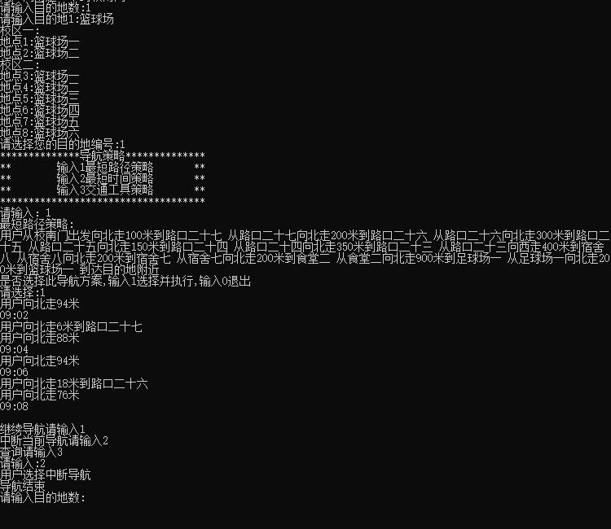

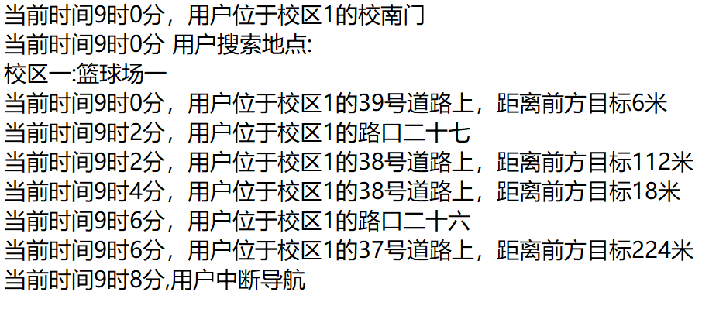

1. 中断导航后更换目的地重新导航

用户在使用系统导航中可以随时中止导航，在进行输入操作后可以在当前位置更换目的地重新导航，系统将根据用户目前位置和所选策略重新给出导航方案，并在日志中保存用户操作和更新用户位置。